桂林电子科技大学信息科技学院试卷
2016~2017 学年第 2 学期期末考试卷
课程名称 电路分析基础（A卷，闭 卷）适用班级 2016级通信、电子信息、计算机类专业
考试时间 120 分钟 班级 学号 姓名
题 号 | 一 | 二 | 三 | 四 | 五 | 六 | 七 | 八 | 九 | 十 | 成绩
满 分 | 20 | 20 | 12 | 12 | 12 | 12 | 12 |  |  |  | 100
得 分
评卷人

一、填空题（每空1分，共20分）
1、动态电路到达稳态时，电容相当于 开路 ，而电感相当于 短路 。
2、在直流一阶电路中，任一支路的电压、电流均可在求得其初始值、 稳态值 和
时间常数 后，直接写出它们响应的表达式。
3、正弦量的三要素是指 振幅 、角频率和 初相位 。
4、电路理论中用来表征周期电压、电流大小的特征数值是 有效值 ，其大小为振幅值的 或0.707 。
5、在关联参考方向下，正弦稳态电路中线性非时变电容元件伏安关系的相量形式为
Ic=j w C Uc ；线性非时变电感元件伏安关系的相量形式为 Ul=J w L Il 。
6、在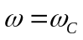时，低通电路的相位角为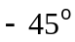， 高通电路的相位角为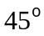。
7、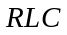串联电路当输入信号的角频率为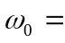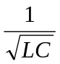时，电路将出现谐振。在这种情况下电路将呈现 纯电阻 性质。
8、耦合电感线圈顺向串联，则可以等效为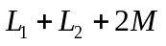的一个电感；耦合电感线圈反向串联，则可以等效为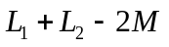的一个电感。
9、空芯变压器次级回路对初级回路的影响可以通过 反映阻抗 来表征。理想变压器的唯一参数是n（匝比）。
10、理想变压器具有 阻抗变换 的性质，接在初级的串联电阻折算到次级端作为负载电阻，其大小为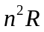。
二、单项选择题（ 每小题 2 分，共 20 分）
1、电路如图1所示，开关在时闭合，闭合前电路已处于稳态，则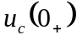为（ A ）。
＋

－

－
2F
1H
＋
12V
－
图1
S
2Ω
4Ω
A．4V B．2V
C．8V D．12V

2、电路如图2所示，开关在时闭合，闭合前电路已处于稳态，则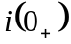为（ C ）。

A．-1.5A B． 1.5A
图2
1Ω
1F
＋
3V
－
1Ω
S
1Ω
C． 2A D．-2A

3、电路如图3所示，电路的时间常数τ为（ B ）。
2Ω
6Ω
图3
4Ω
0.5F
＋
U_{S}
－
A．1.5S B．3S
C．6S D．4.5S

4、与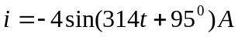对应的电流有效值相量为（ B ）。
A．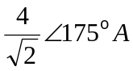 B． 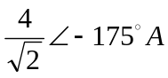
C．-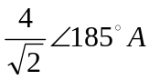 D．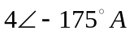
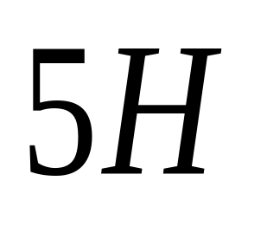
5、电路如图4所示，电源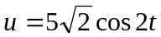V，电流为（ C ）。
＋

－

－
图4
10Ω
A．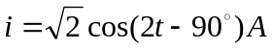 B．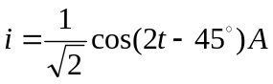
C．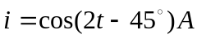 D．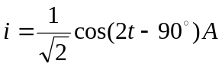

6、电路如图5所示，在输入信号频率不变的前提下，该电路的串联等效电路为（ A ）。
A．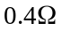，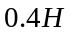 B．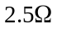，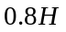
ω=2rad/s
图5
0.5H
2Ω
C．， D．，

7、正弦稳态电路如图6所示，电源为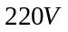，频率为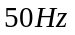。且电路已经处于谐振状态。现将电压频率增加，电压有效值不变，这时，灯的亮度（ B ）。
图6
C
L
A．比原来亮 B．比原来暗
C．和原来一样亮 D．先暗后亮

8、串联电路谐振角频率为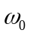，电源频率为，则当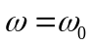，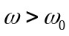，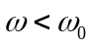时，电路性质分别为（ C ）
A．电阻性、电容性、电感性 B．电感性、电容性、电阻性
C．电阻性、电感性、电容性 D．电容性、电阻性、电感性





9、图7电路中耦合电感的互感M=1H，则可以等效为( A )的电感。
＋
－
图7
1H
2H
A、5H B、1H
C、3H D、4H

10、图8为一理想变压器，其变比为10，则其等效输入阻抗为（ B ）。
A、0.6Ω B、0.06Ω
图8

1：

6Ω
C、0.36Ω D、3.6Ω

三、如图9所示电路中，t=0时开关闭合，在开关动作前，电路已达到稳态。求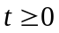时的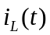。（12分）
解：（1）初始值：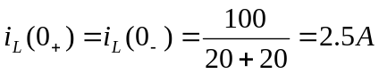 3分
（2）稳态值：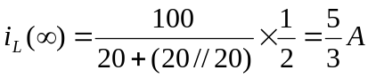 3分
（3）时间常数：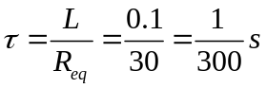 3分
（4） 故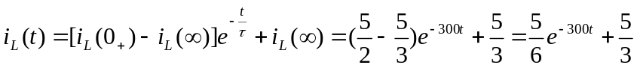 3分
四、电路如图10所示, 已知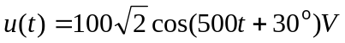，试求电流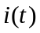和电感电压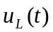。（12分）
、解：作出原电路的有效值相量模型，如图所示
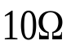
其中， （2分）
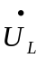
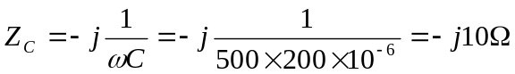 （2分）
+
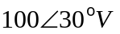
+
－

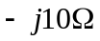
总阻抗为
－

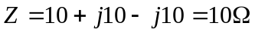 （2分）
（1分）
故 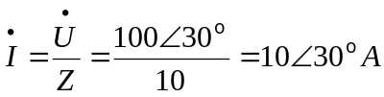 （2分）
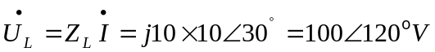 （1分）
所以 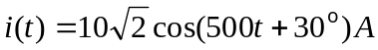 （1分）
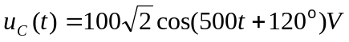 （1分）
五、电路如图11所示，电源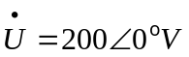，试求该电路的平均功率、无功功率、视在功率及功率因数。（12分）
解：电路的总阻抗
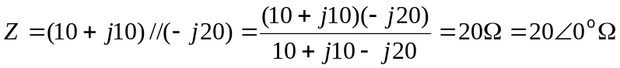 （2分）
电流 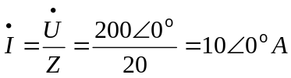 （2分）
故 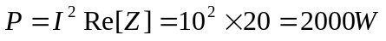 或（2分）
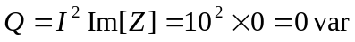 或 （2分）
或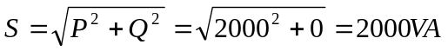 （2分）
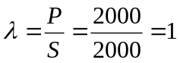（纯阻性） 或 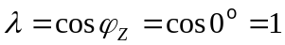（纯阻性） （2分）

六、电路如图12所示。已知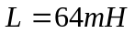，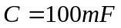，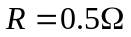，电源电压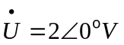，电路已对电源频率谐振。试求：谐振角频率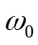、品质因数、带宽、以及谐振时电路中的电流。（12分）
解：谐振角频率 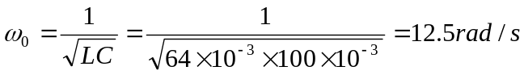 （3分）
品质因数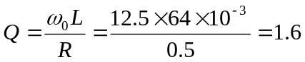 或 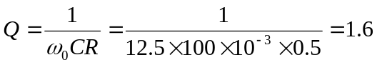（3分）
带宽 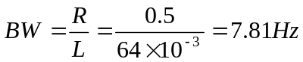 或 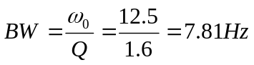（3分）
谐振电流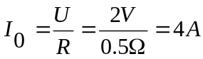 （3分）

七、空芯变压器电路如图13所示，试求初级回路的等效输入阻抗、以及初、次级回路的电流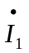和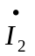。（12分）
、解：本题可用反映阻抗的概念求解。
初级电路的自阻抗 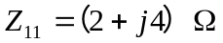 （2分）
次级对初级的反映阻抗为
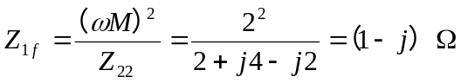 （2分）
故电源端（初级）的等效输入阻抗为
（2分）
故初级的电流 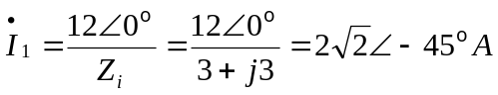 （3分）
进一步求得 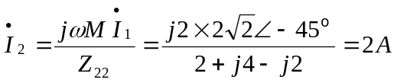 （3分）
+
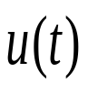
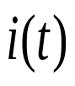
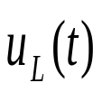
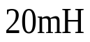

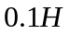
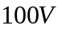
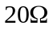
+
－

+
－

图10
图9

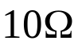

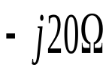
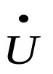

+

－
图11

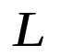
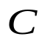
+

－
图12

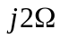
2Ω
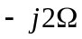
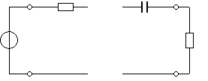
＋
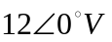
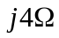
2Ω
－
图13

